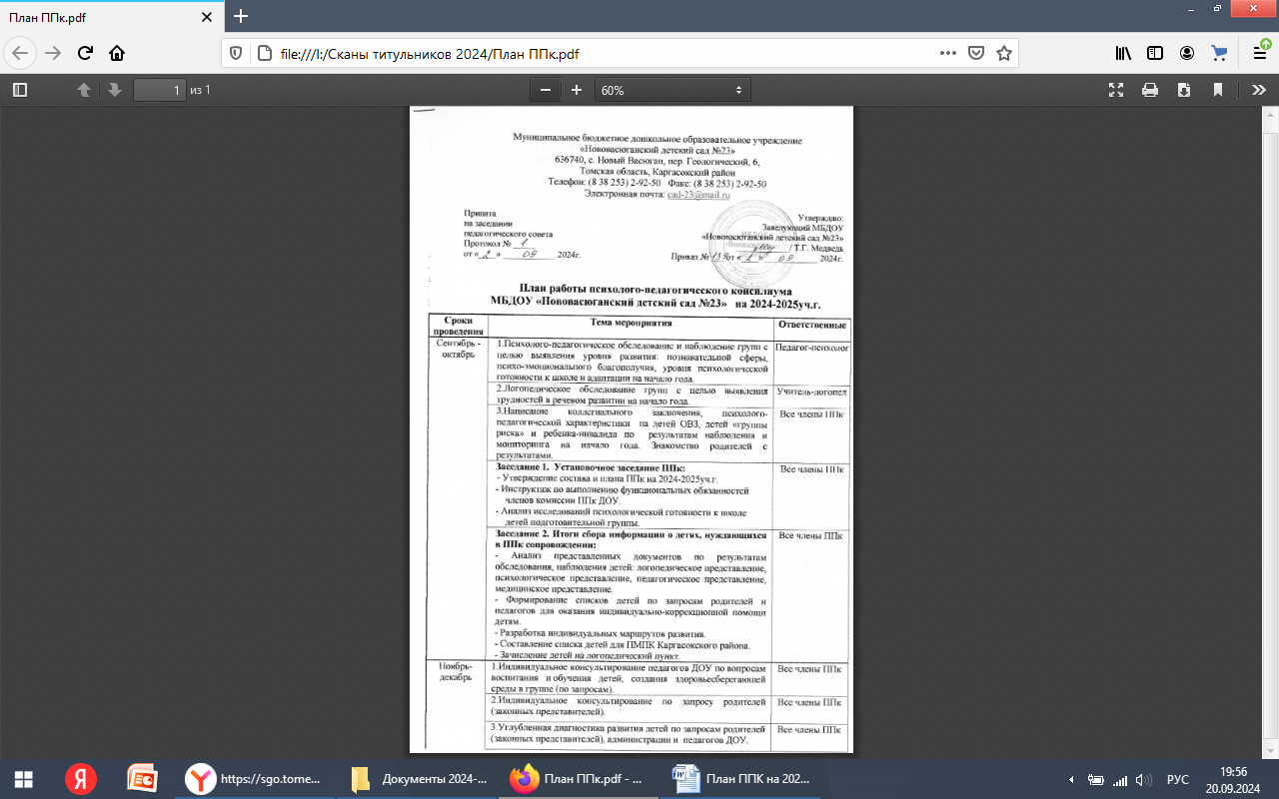

|  |  |  |
| --- | --- | --- |
|  | **Заседание 3. Результаты адаптации:**  - Уровень адаптации детей младшей группы и прибывших детей  в другие группы.  - Выявление проблем адаптационного периода.  - Рекомендации по сопровождению детей с низким уровнем  адаптации. | Все члены ППк |
| Январь - февраль | 1.Выявление факторов риска в развитии детей, прогнозирование школьных трудностей по запросам родителей (законных представителей). | Все члены ППк |
| 2.Консультации для воспитателей по теме, в зависимости от проблемы детей на ППк. | Все члены ППк |
| 3.Консультации для родителей (законных представителей) по теме, в зависимости от проблемы детей на ППк. | Все члены ППк |
| **Заседание 4. Итоги работы за первое полугодие:**  - Отслеживание динамики усвоения программного материала воспитанников с ОВЗ и детей «группы риска» согласно направлениям работы за 1 полугодие.  - Изменение и дополнение рекомендаций по работе с детьми с низкой динамикой развития при необходимости, изменение индивидуального маршрута ребенка.  - Обсуждение и корректировка плана работы на 2 полугодие.  - Зачисление/отчисление детей логопедического пункта. | Все члены ППк |
| Март-май | 1.Психолого-педагогическое обследование и наблюдение групп с целью выявления уровня развития: познавательной сферы, психо-эмоционального благополучия, уровня психологической готовности к школе и адаптации на конец года. | Педагог-психолог |
| 2.Логопедическое обследование групп с целью выявления трудностей в речевом развитии на конец года. | Учитель-логопед |
|  | 3.Консультации для воспитателей по теме, в зависимости от проблемы детей на ППк. | Все члены ППк |
|  | 4.Консультации для родителей (законных представителей) по теме, в зависимости от проблемы детей на ППк. | Все члены ППк |
|  | **Заседание 5. Подведение итогов за год деятельности ППк:**  **-** Анализ итоговых документов, результатов итоговой диагностики: психолого-педагогического обследования, логопедического обследования.  **-** Отслеживание динамики усвоения программного материала воспитанников с ОВЗ и детей «группы риска» согласно направлениям работы за 2 полугодие.  - Анализ результатов и эффективности рекомендаций ППк за 2024-2025уч.г. При необходимости рекомендовать ПМПК Каргасокского района.  - Планирование плана работы ППк на 2025-2026уч.г. | Все члены ППк |
| **Внеплановые консилиумы (по необходимости):**  - По мере поступления запросов от администрации, специалистов, воспитателей, родителей (законных представителей).  - Определение формы обучения для прибывших в ДОУ воспитанников в течение года. | Все члены ППк |